**江南大学文献检索（查收查引）用户手册**

# 系统网址

系统网址：http://cxyw.jiangnan.edu.cn/

# 登录系统

系统登录支持两种登录方式：手机号密码登录，统一身份认证账号密码登录。

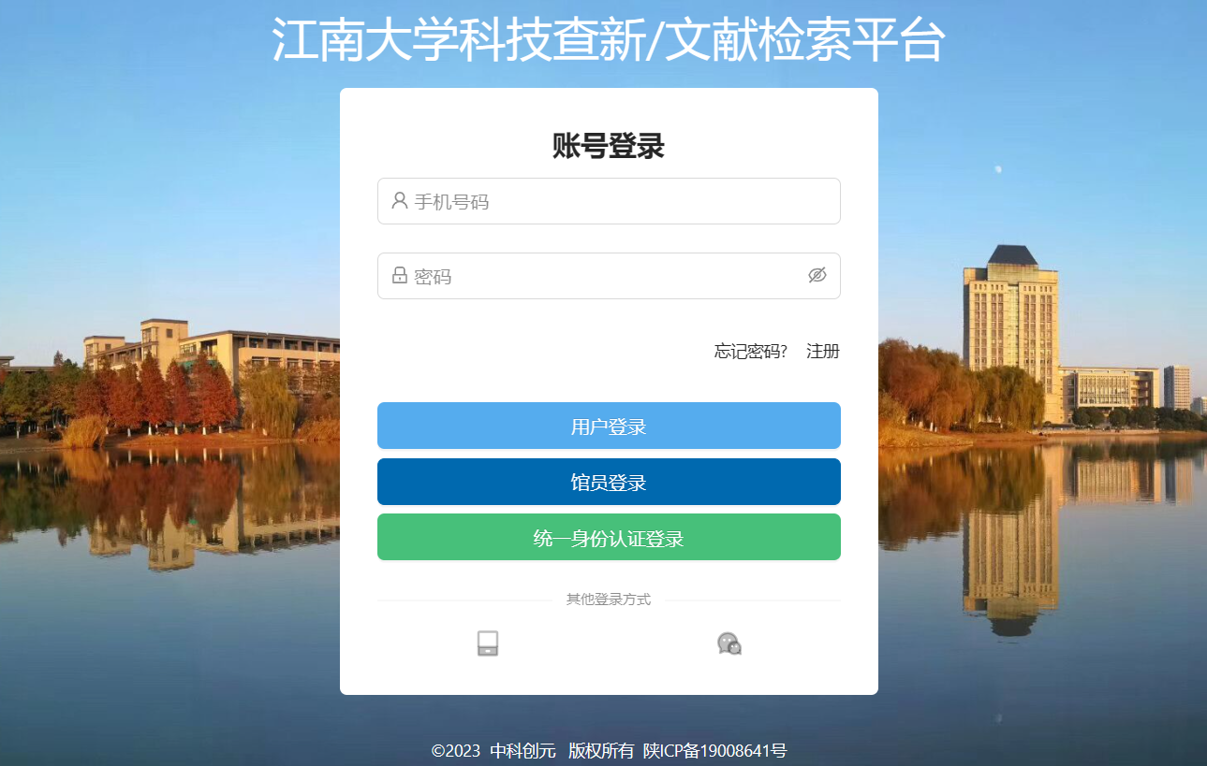

**校内用户**可以直接点击“统一身份认证登录”操作按钮，页面跳转到统一身份认证的页面，输入账号密码登录。

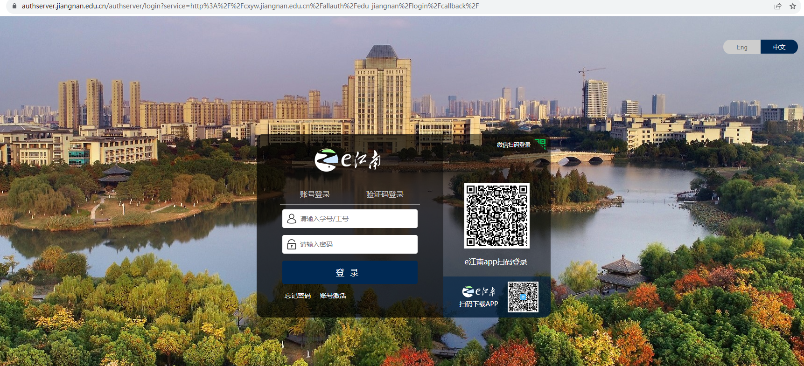

**校外用户**初次使用系统需要使用手机号注册账号，注册后可以使用手机号密码登录系统，输入手机号和密码，点击用户登录。

**校外用户注册：**

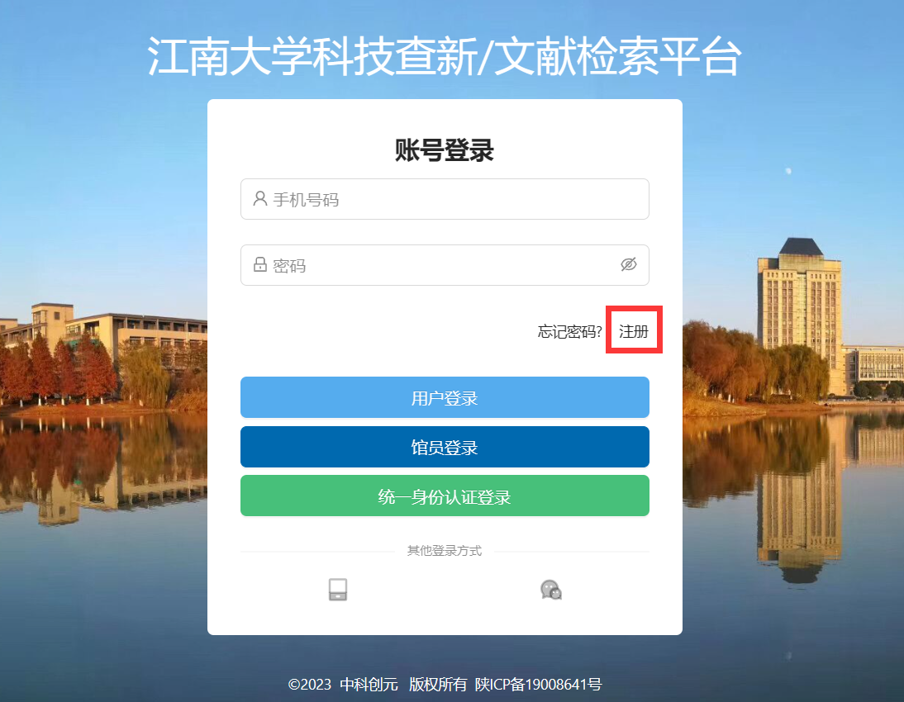

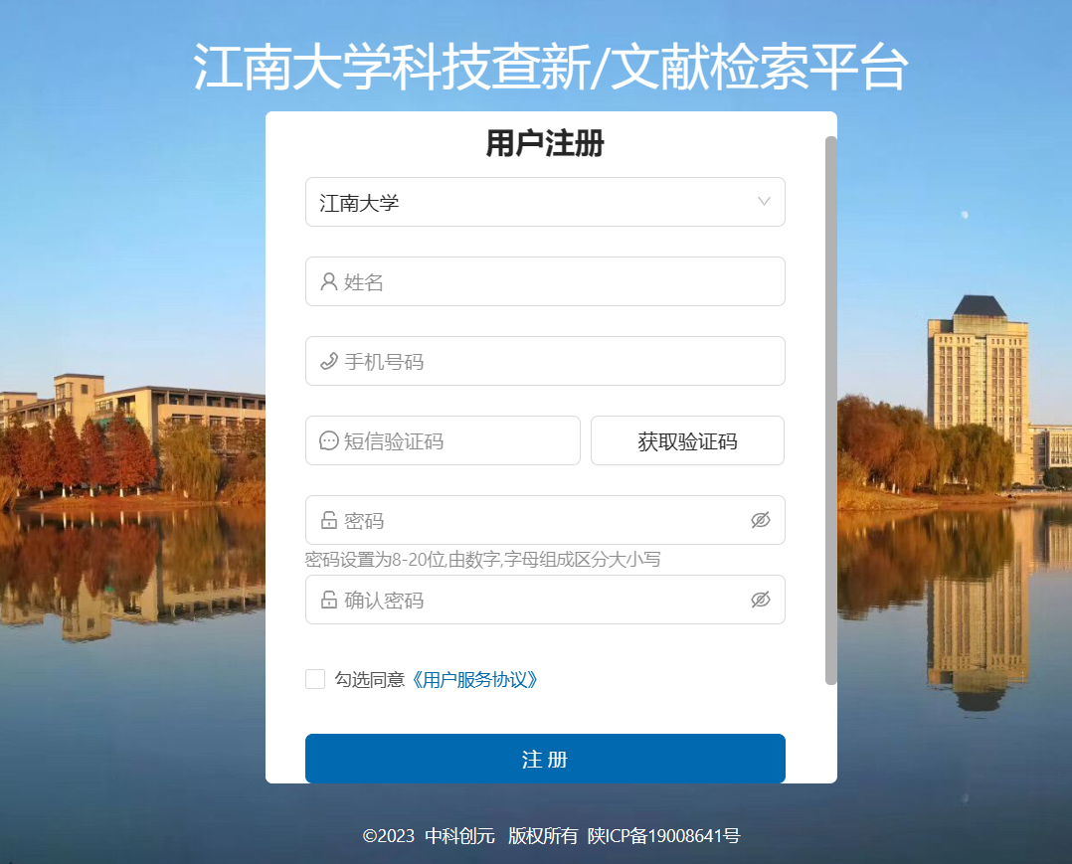

“请输入姓名”：该姓名会作为本账号的委托人姓名，为了减少使用系统中，修改委托人姓名带来的工作量，请尽量输入真实的姓名。

“请输入手机号”：此处输入的手机号需要是一个能收到验证码的在用手机号，该手机号，也是后期登录系统的账号。

“请输入验证码”，点击“发送验证码”，系统会自动给上述手机号发送一个验证码。

设置密码：系统对密码的要求是6到20位，需要数字和字母的组合，注意，系统中字母是区别大小的。

“请再次输入密码”：再次输入密码，确保两次输入的密码是一样的。

点击“用户服务协议”，可以查看用户服务协议。

勾选同意用户协议后，点击“注册”，完成账号注册。

# 新建报告

用户登录系统后，拥有“我的委托”和“我的咨询”两个模块。

在“我的委托”模块，点击页面右上角的“新建报告”开始创建任务。系统创建任务分为三个步骤：“阅读条款”，“填制表单”，“提交检索”。

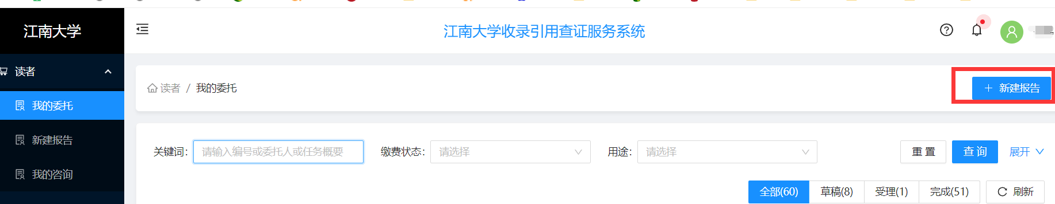

在“阅读条款”步骤用户可以查看机构的“服务条款”，“收费标准”，“操作指南”。

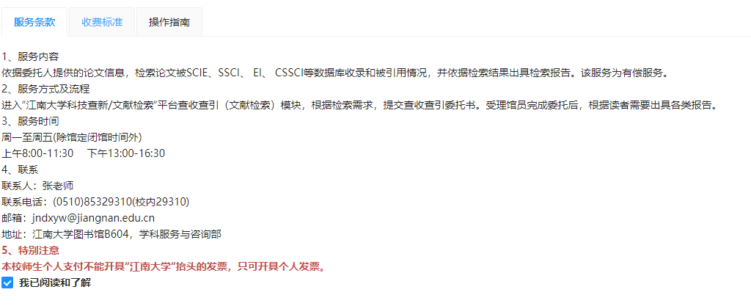

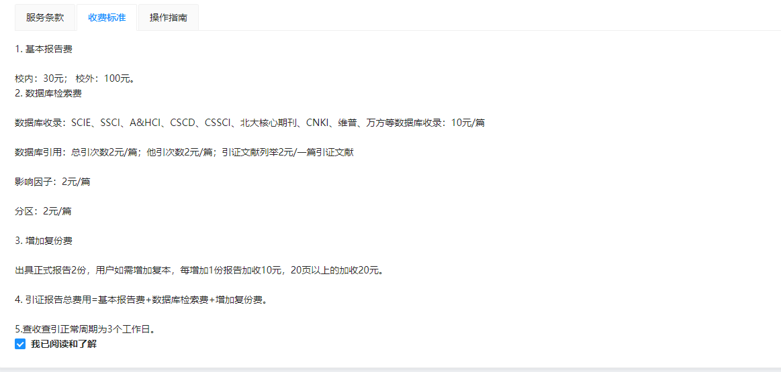

# 填制表单-添加委托人、选择缴费方式

系统支持用户给自己出具报告，也支持代替他人创建报告。如果是给自己创建任务，**点击“添加当前作者”，系统自动填充当前账户也就是账号注册时填写的姓名。**

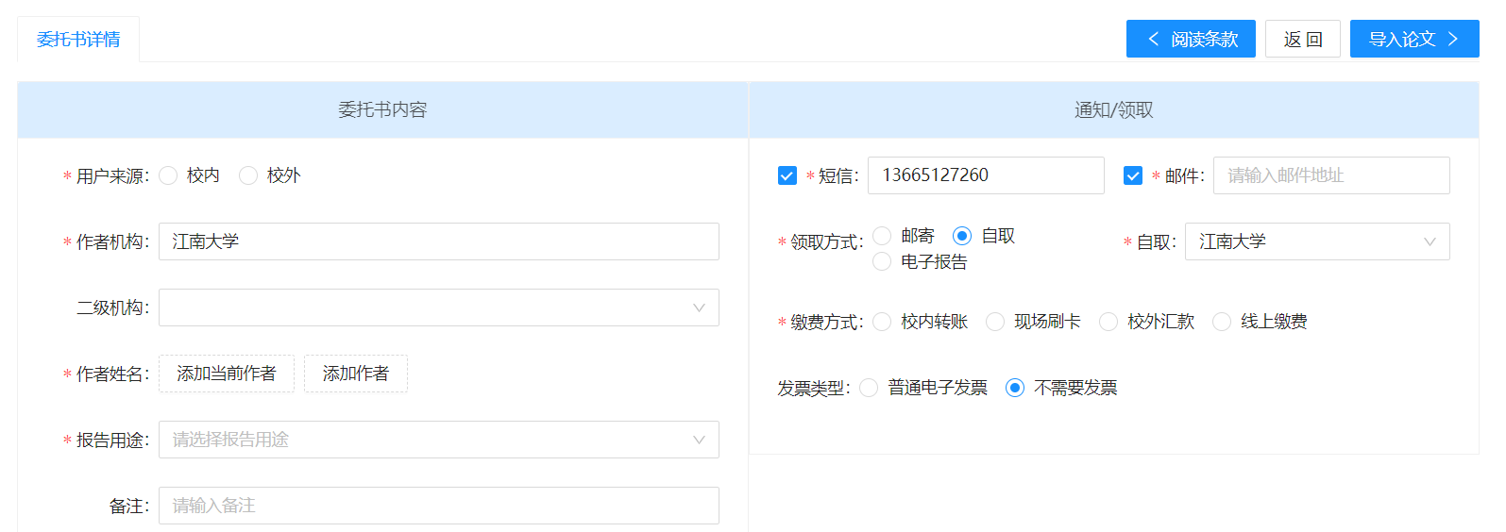

如果是代替他人提交，点击“添加作者”，在“新增作者”输入框中，输入作者的中文姓名，点击确定，**系统自动生成相应的拼音和英文变形**。如果作者有其他的英文姓名，可以添加到“新增姓名变形”中，点击确定。

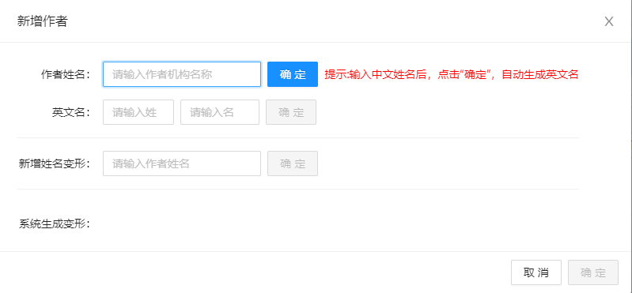

**姓名变形会在系统判断委托人是否是第一作者，通讯作者，以及如果选择了引用，自引标准包含委托人的时候使用。**

系统支持添加多个委托人，点击“添加作者”，重复添加作者实现。

系统会自动带入注册的时候添加的手机号作为通知短信的接收手机号，如果需要修改用户可以直接在页面进行修改。

用户根据委托人实际情况选择校内和校外，校内用户的二级机构为必选项用户可以在下拉菜单中选择对应的二级机构。校外用户可以根据需要修改作者机构和填写二级机构。

在报告用户下拉框中，下拉选择本次出具报告的报告用途

如果需要填写“备注”，直接在输入框中添加。

**选择缴费方式**：线上缴费 校外汇款 校内转账 现场刷卡

# 新建报告-选择检索项

选择检索数据库，用户根据需要勾选数据库，影响因子，期刊分区等检索项。本次检索会需要检索多个数据库，就点需要的数据库，但请慎重勾选，以免产生不必要的费用。如果需要引用，勾选需要的引用项，如SCIE论文只需要SCIE引用，那么就直接勾选SCIE引用，如果需要WOS核心合集引用就勾选核心合集的引用。引用范围包括“基本检索引用”（对应的是数据库网站的“文献”检索入口）和“被引参考文献检索引用”（对应的数据库网站的“被引参考文献检索”入口）两种。如果需要他引，右侧需下拉选择“自引标准”。影响因子，期刊分区，自引标准均可以同时选择多个选项。如果需要标注是否第一作者或通讯作者需要勾选作者贡献。

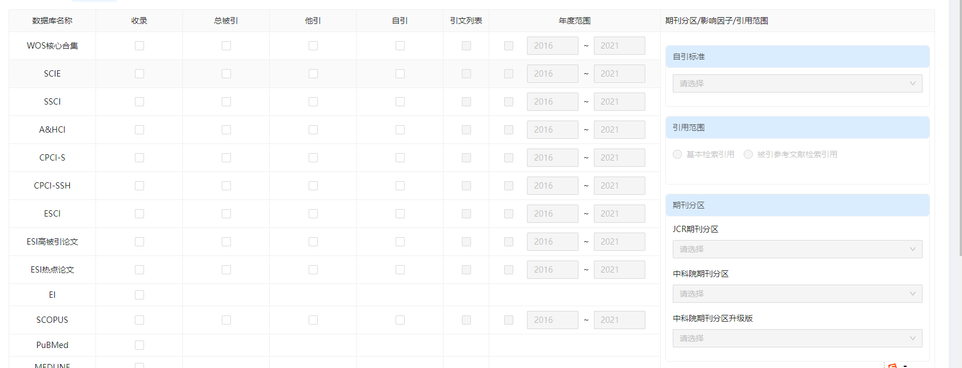

# 新建报告-导入论文

选择完成检索数据库后，点击“导入论文”，导入要检索的文献。系统支持5种文献提交方式：集成检索，附件导入，文件导入，历史记录导入，手动导入。**系统支持同一个任务中，多次使用多种提交方式，在任务中提交文献**。

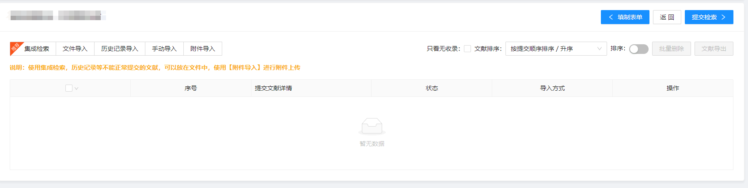

5.1集成检索

**优先推荐读者使用该检索方式。**

集成检索支持使用收录号，DOI，标题，PubMedID，作者+机构检索文献。集成检索直接对接数据库网站，即数据库网站能检索到结果的，系统也可以检索到，系统模拟的数据库网站检索方式

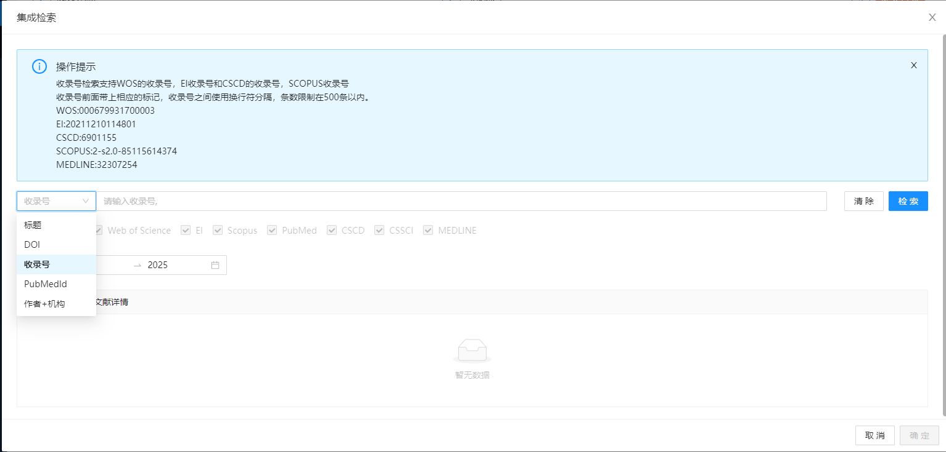

集成检索支持使用收录号检索Web of Science，EI，CSCD，SCOPUS的文献。**注意Web of Science收录号前面需要带上“WOS：”，EI数据库的收录号需要带上“EI：”，CSCD数据库的收录号需要带上“CSCD：”，**系统支持将多个数据库的收录号粘贴到一起，一次完成检索。检索完成后，勾选文献，点击右下角的确定，提交到系统中。

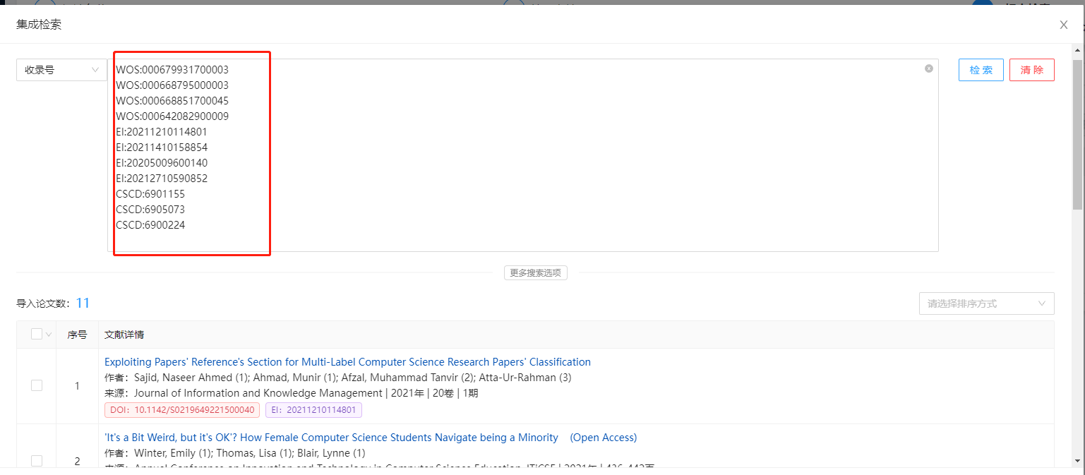

集成检索使用DOI检索，将DOI批量粘贴到输入框，可以指定检索某个数据库，如果不指定，系统会去各数据库网站检索，返回结果。

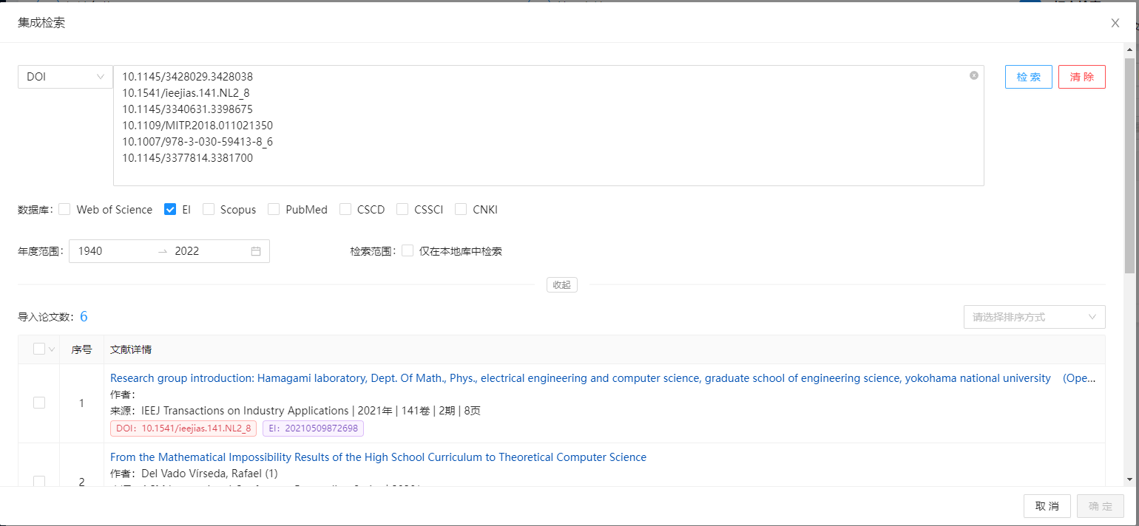

集成检索使用标题检索支持同时检索多条标题，最多输入20个标题，将标题粘贴到输入框，选择需要的数据库，点击“检索”系统开始检索。系统最多返回50条数据，如果标题特别短，或者含有特殊的符号，建议单条检索。当题名检索有结果返回时为绿色，点开前面的“+”号查看是否完全匹配，是即可导入，系统未检索到显示为灰色。

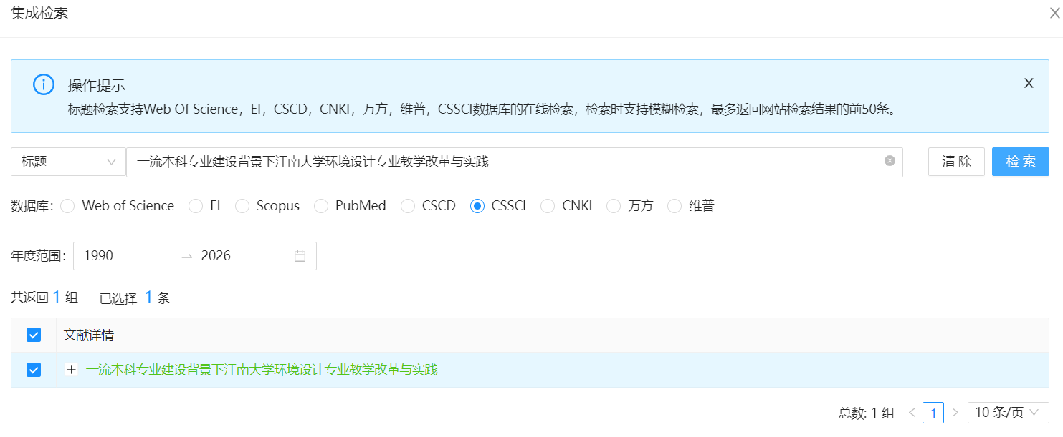

作者+机构检索，目前系统不支持作者姓名自动生成姓名变形。在检索时，如果需要检索中文数据库的文献，请输入作者和机构的中文名字。如果是检索外文数据库，请输入英文的作者姓名和机构名称。

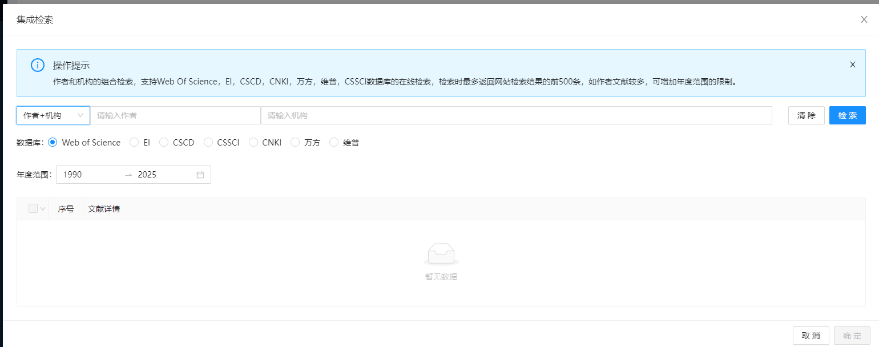

5.2附件导入

系统支持附件上传，如果在导入文献时遇到困难，可以通过“附件导入”，将自己整理好的文献以word附件上传到系统中，由馆员处理。

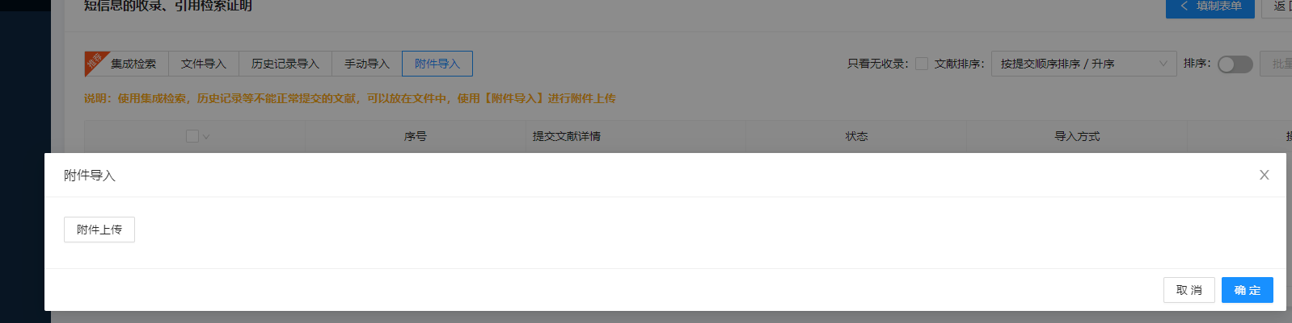

5.3文件导入

文件导入，支持将直接导入系统提供的Excel，数据库网站导出的指定文件格式。点击“上传文件”——>选中要上传的文献文件——>点击“确定”——>选中要提交的文献，提交到系统中。

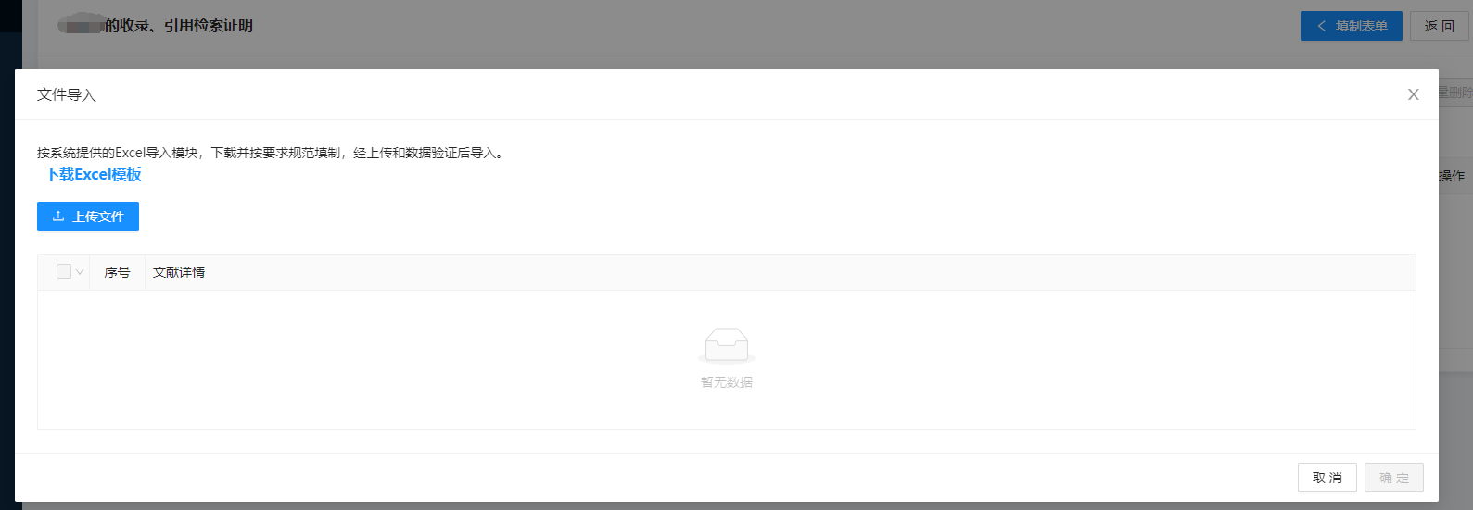

5.4历史记录导入

系统会自动将用户提交的文献保存到历史记录中，用户再次提交的时候，可以通过委托人姓名，任务编号搜索过滤历史数据，勾选提交。

5.5手动导入

手动导入是单篇提交的方式，用户需要将文献的标题，刊名名称，年度，作者填写到系统中，点击确定，可以将文献提交到系统中。

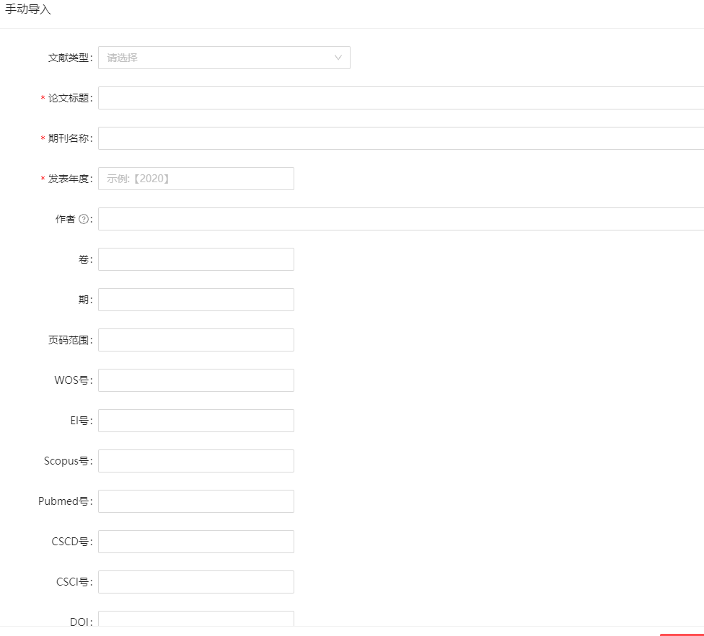

# 新建报告-提交检索

文献提交完成之后，点击“提交检索”，将任务提交到系统中。任务提交完成后，页面将自动返回到历史记录页面。

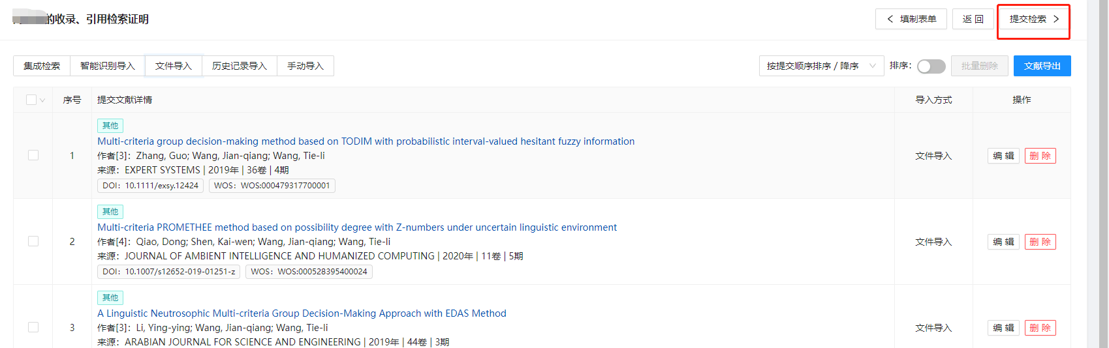

# 文献字段不全

提交的文献如果必填字段不全，页面会显示红色的“？？？”进行提示，同时点击“提交检索”，页面会提示需要补充必填字段。

点击文献后面的“编辑”按钮，编辑完善文献字段。

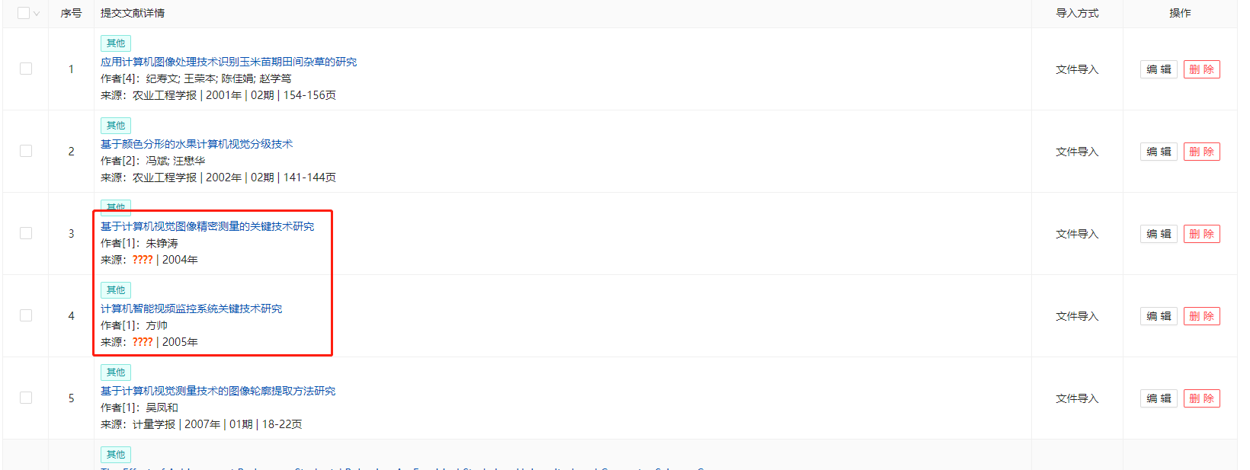

# 文献重复

如果提交的文献有重复文献，系统会提示“查看相似”，点击可以查看相似的文献，比对后用户可以选择保留或者删除重复文献。

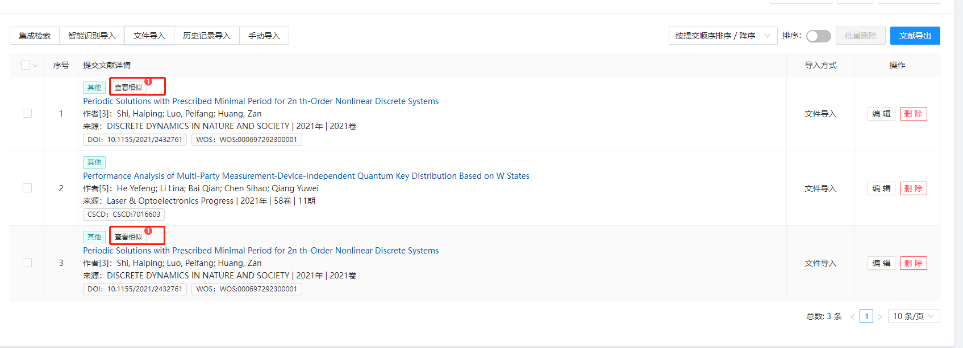

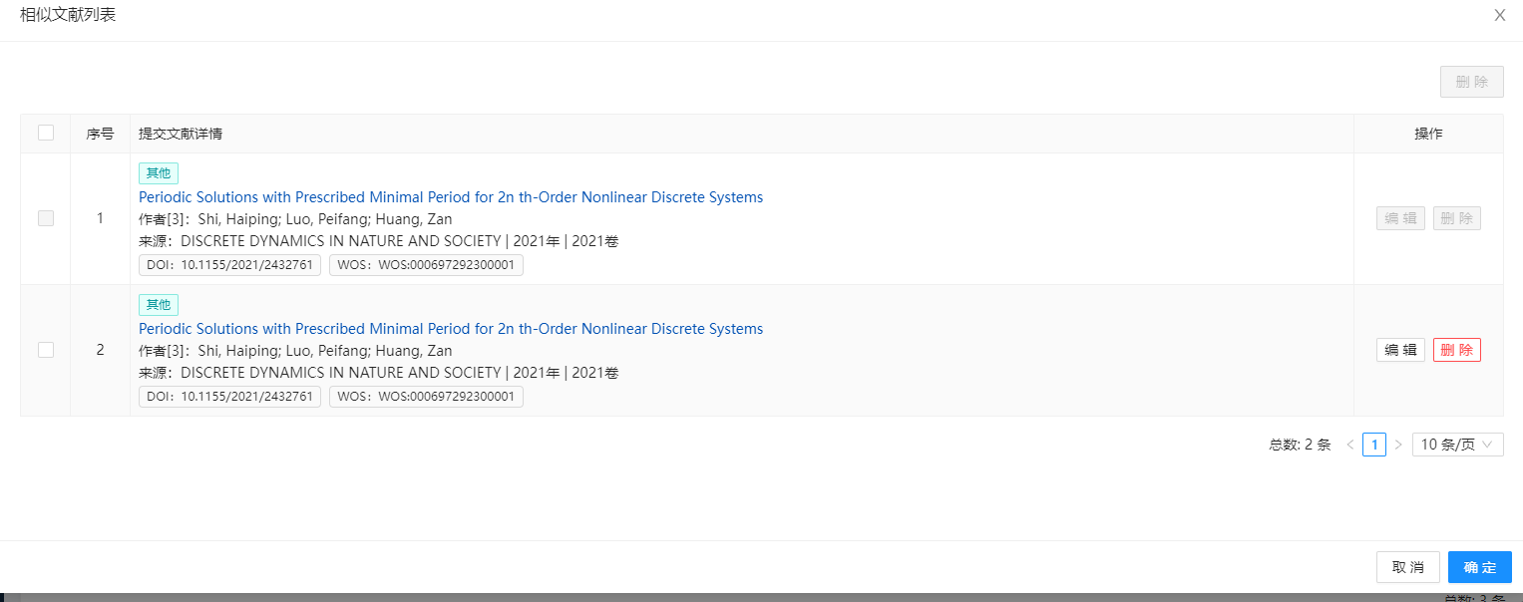

# 报告状态变化

任务在提交阶段，如果没有完成提交，退出了，关闭了页面，返回到历史界面，系统会自动将任务保存为草稿。点击“编辑”可以继续编辑填写委托任务，点击删除可以删除该任务。



任务提交完成，馆员尚未受理之前，任务状态为“待审”，待审的任务，用户可以“撤回”，撤回之后任务状态为“草稿”。对应的操作参照上文。



馆员接受了任务之后，可以在历史列表中“馆员”列看到接受任务的馆员的姓名和电话。同时任务的状态“受理”，此时馆员接受了任务，尚未提交给系统进行检索。用户只能浏览任务的情况。



馆员检索完成后并上传报告，任务状态为“完成”。用户可以下载报告初稿，确认报告是否需要修改。

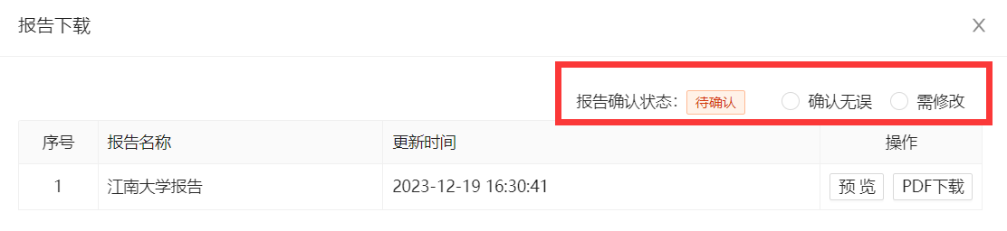

确认报告无误后，馆员会给用户发送“待缴费”通知，用户选择其中的一种缴费方式。

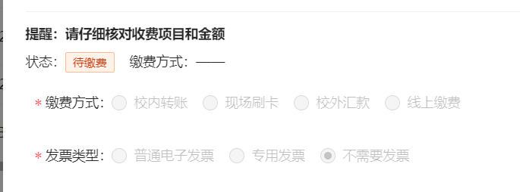

**校内转账：**

校内查新费、检索费可网上转帐，完成后打印清单签字带到图书馆！操作流程：进入财务系统--网上物流报账--预约报销--(下方)申请报销单--(上方)校内经费转帐--(费用项)图书馆查新费--保存、打印预约报销单。注意：带[K][2050205]的国库经费不能用于查新费。馆内财务联系：12101（内线）。

**线上缴费：微信扫码**

请填写发票信息，电子发票会在缴费后随即发送至用户邮箱。

**校外汇款： 汇款后请上传支付凭证**

户名：江南大学

帐号：1103030709100000136

开户：工商银行无锡江南大学支行

请务必注明：XX单位查新费

注意：如果人个转帐，请务必注明所在单位名称和图书馆查新费。

**现场刷卡：**

带好校园智能卡，图书馆1010刷卡。

用户完成缴费后，用户等待馆员通知领取报告。

# 11.领取纸质报告

用户收到通知缴费信息，完成缴费，即可至图书馆604领取纸质报告，再至图书馆1010盖章，校外用户或由馆员快递纸质报告。



# 12. 咨询

用户整个过程中如有问题需要咨询馆员，可以拨打受理馆员的电话或点击“我的咨询”通过系统咨询模块咨询馆员。

